Hästens tecken

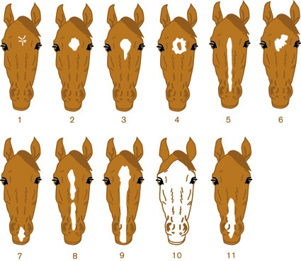

Sätt ut rätt siffra vid tecknen nedan:

Genomgående bläs
Oregelbunden stjärn
Vita hår i pannan
Stjärn
Ringstjärn
Snopp
Strimbläs
Bruten bläs
Lykta
Skjuten stjärn
Nosbläs

